试验13 JNDI和数据库连接池编程
- 在TOMCAT6中配置连接SQL Server2000 Northwind数据库的连接池。
- 创建SAP公司的ERP Web管理项目：/saperp
- 编写产品值类：com.sap.erp.value.ProductValue，封装产品表Products的编号，名称，单价，库存数量4个字段。
- 编写产品业务功能类：com.sap.erp.business.impl.ProductImpl
编写方法：public List getListBySearch(String name, double highStock, double lowPrice, double highPrice) throws Exception
使用产品表Products，按检索条件取得产品列表（名称要实现模糊检索，只要产品名称含有名称文本框输入的单词即可）。连接数据库使用JNDI和连接池。
- 编写控制Servlet：com.sap.erp.action.ProductSearch，映射地址：/product/search.do
取得输入的检索条件数据, 调用产品业务类的检索方法，返回产品列表，将产品列表保存到请求对象，转发到检索显示页面。
- 检索显示页面：/product/search.jsp。
输入检索条件数据，提交到Servlet，再返回本检索显示页面。
使用JSTL和EL显示Servlet控制器保存的产品检索列表。

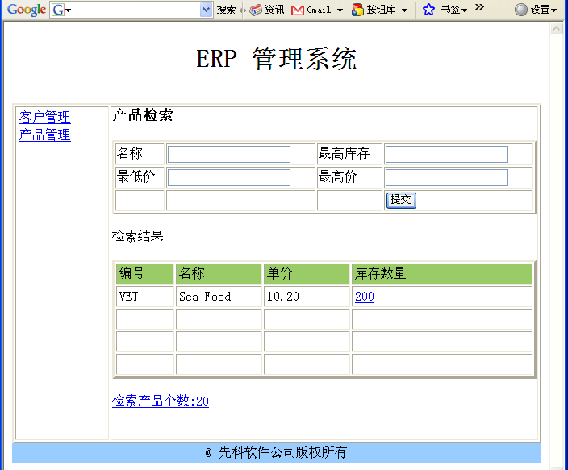
图1：产品检索和显示页面

